L’escargot – Matériel 4
On fait des expériences avec l`escargot maintenant!!!
Est-ce que l`escargot peut…?
entendre  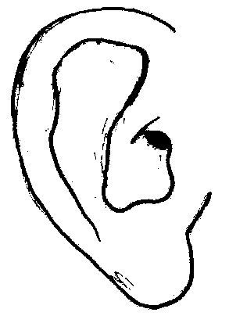 | Je fais du bruit avec un triangle.  observation: _________  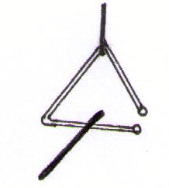  _________________  _________________  ________________________
voir  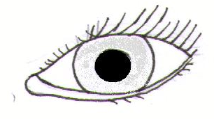 | J`allume la lumière et après je mets de l`ombre.  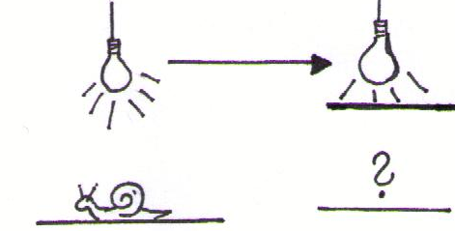  observation: _______________  _______________________  _______________________
gouter  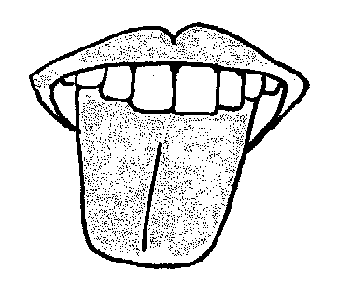 | Je donne des fruits différents aux escargots :  observation : _______________  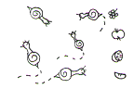  _______________________  _______________________  _______________________
sentir  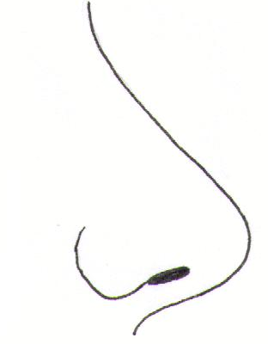 |  | 1. je mets le jus de pomme  observation: ______________  ______________________  ______________________
2. je mets du parfum
observation: ______________
______________________
______________________

3. je mets du vinaigre
observation: ______________




